РАЗРАБОТКА ЦИФРОВОГО ДВОЙНИКА ЭНЕРГОРАЙОНА НА ПРИМЕРЕ РАСПРЕДЕЛИТЕЛЬНОЙ ЭЛЕКТРИЧЕСКОЙ СЕТИ АКАДЕМГОРОДКА

Томин Н.В.¹, Курбацкий В.Г.¹, Борисов В.А.², Музалёв С.П.²
¹Институт систем энергетики им Л.А. Мелентьева СО РАН, Иркутск, Россия
²Иркутский научный центр СО РАН, Иркутск, Россия

Инновационные и структурные изменения городских электрических сетей, их всё более тесное взаимодействие с транспортной системой и сферой услуг определяют тенденции и соответствующие исследования по разработке концепций «умного микрорайона» с последующем переходом к «умному городу» [1]. C появлением цифровых счётчиков электроэнергии, развитием телекоммуникаций и элементов интеллектуальных электрических сетей появилась возможность повышения гибкости и оптимизации потребления, снижения потерь энергии в городских электрических сетях посредством применения различных адаптивных режимных решений. Становится все более очевидным, что умные микрорайоны должны быть способны использовать расширенные возможности мониторинга и гибкости электрической сети благодаря интеллектуальной работе распределенных мультиэнергетических ресурсов (тепло, электричество, газ) в сочетании с инфраструктурой автоматизации и информационно-коммуникационным технологиям.
Эффективным решением этой проблемы может стать применение технологии цифрового двойника, под которым понимается виртуальный прототип реального объекта, позволяющий проводить эксперименты и проверять гипотезы, прогнозировать поведение объекта и решать задачу управления его жизненным циклом. Цифровой двойник электрических сетей – это реализованная на базе специального программного обеспечения математическая модель электрических сетей, способная оценивать надежность электроснабжения умного микрорайона и выявлять уязвимые места в его электрической сети, разрабатывать и визуализировать различные сценарии развития сети [2].
В 2019 году ИНЦ СО РАН приступил к реализации проекта по установке интеллектуальных приборов учёта электроэнергии, позволяющих более детально и точно отслеживать различные параметры электропотребления в электрических сетях жилого фонда Академгородка г. Иркутска [3]. Полученные данные планируется использовать для создания цифрового двойника электрической сети микрорайона. Это позволит более эффективно решить целый ряд оперативных задач (мониторинг электропотребления, оптимизация режима сети, минимизация потерь электроэнергии, моделирование и прогнозирование различных сценариев работы сети и т.п.), а также задач развития (оценка различных форм активности потребителей, реконструкция текущей сетевой инфраструктуры, появления в ближайшем будущем новых элементов гибкости системы).
В работе авторы предлагают концепцию построения цифрового двойника на базе методов машинного обучения с подкреплением, которые позволяют реализовать точную цифровую модель электрической сети с двунаправленным автоматическим обменом данными, используемая для моделирования, оптимизации и управления (рис. 1). В этом случае, данные, передаваемые из цифрового двойника, являются управляющими воздействиями. В обратном направлении отправленные данные являются либо обновлениями состояния, либо сигналами обратной связи. Поскольку цифровой двойник отслеживает всю информацию об анализируемой электрической сети, изменения в состоянии системы должны быть переданы в него для синхронизации. Сигналы обратной связи, которые отражают правильность действий управления, рассматриваются как вариант обновлений состояния.
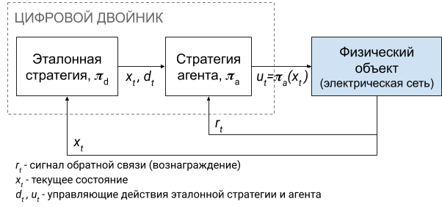
Рис.1. Архитектура алгоритма обучения с подкреплением для создания цифрового двойника.

Метод обучения с подкреплением позволяет решить ключевую проблему улучшения цифровых двойников через обучение. Преимуществом этого метода является то, что созданная виртуальная среда может проходить через бесконечное количество повторений и сценариев с целью обучения агентов, которые запоминают все сложившиеся ситуации и выходы из них давшие максимальное вознаграждение. Такой подход позволяет учесть специфику распределительных сетей, когда имеет место большое количество элементов, которое может только возрастать с учётом её преобразования в активную сеть (например, появление источников возобновляемой энергии, накопителей, активных нагрузок). Целевая функция агента, в этом случае, может быть как простой (минимизация затрат, сохранение требуемого уровня надёжности, снижение потерь электроэнергии), так и многоцелевой (минимизация затрат и сглаживание пика потребления).

Литература
- Longo, M., Foiadelli, F. & Yaïci, W. Simulation and optimisation study of the integration of distributed generation and electric vehicles in smart residential district, International Journal of Energy and Environmental Engineering (2019) 10: 271. https://doi.org/10.1007/s40095-019-0301-4
- Никитина Е.В., Полуэктов А.Н., Кох С. Цифровой двойник для электрических сетей //
Энергия единой сети. – 2019. – № 4 (46). – С. 32-36.
- Чуйко Е., Апарцин К., Быстрицкий А., Барахтенко Е., Домышев А. Методология построения цифрового двойника сетей на примере электрической сети Академгородка. Перспективы использования инфраструктурных сетей ИНЦ СО РАН в качестве объектов научных исследований, Материалы II международной научной конференции «Энергоресурсоэффективность в интересах устойчивого развития», 16-20 сентября 2019, Иркутск. С. 69-72.

